FliesenfestKleber Eimer 5 KG -

Sopro Bauchemie

Eigenschaften

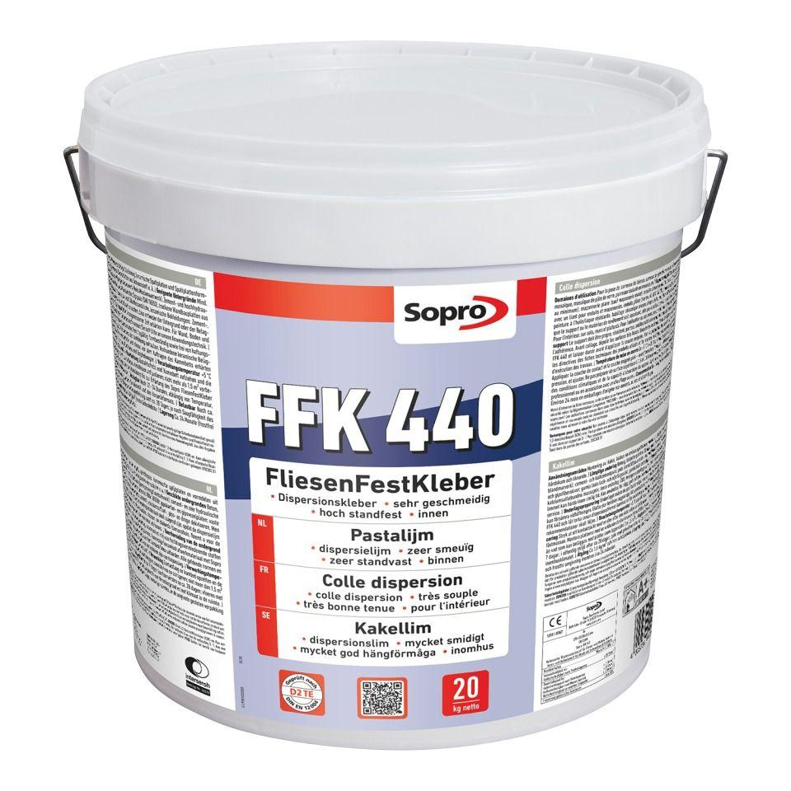

GTIN:

4005734440050

HAN:

7744005

Anwendungsbereich

Boden, Decke, innen, Wand

Farbton

weiß

Anzahl Komponenten

1

Klebstoffbasis

Dispersion

Begehbar nach (h)

12,00 - 24,00

Füllmenge (kg)

5,00

Verarbeitungstemperatur (°C)

5,00 - 30,00